Pressemitteilung

Referenz | STIEBLE ELTRON |  | Datum | 30. Januar 2024
Telefon | 056 464 05 00 |  | E-Mail | presse@stiebel-eltron.ch

Mehr Unabhängigkeit dank Warmwasser-Wärmepumpen

Warmwasser-Wärmepumpen nutzen kostenlose Umweltenergie zur Warmwasserbereitung. Die Systeme gewinnen dazu Wärme aus der Raumluft, z.B. aus Kellerräumen und sind dadurch die ideale Alternative zu herkömmlichen Boilern.

Unabhängigkeit im eigenen Zuhause wird immer wichtiger. Ein grosser Schritt in diese Richtung ist die Warmwasser-Wärmepumpe – eine kostengünstige Alternative zu herkömmlichen Boilern, ohne das gesamte Warmwasser- und Heizsystem erneuern zu müssen. Die WWK nutzt nicht nur regenerative Quellen zur Warmwasserbereitung. Durch die erstklassige Dämmung des Speichers erreicht sie exzellente Leistungswerte.

Vor allem Kellerräume werden ungewollt passiv beheizt. Sei es durch einen Heizkessel oder durch elektrische Geräte, die viel Wärme ausstrahlen. Anstatt diese Energie ungenutzt dort zu belassen, fängt die Warmwasser-Wärmepumpe sie ein. Mit einem entsprechenden Ventilator ausgestattet, saugt die WWK die warme Luft einfach an und entzieht ihr die überschüssige Wärme. Die gewonnene Energie wird dann zur Erwärmung des Trinkwassers genutzt. Die Einspeisung der zurückgewonnenen Wärme in den integrierten Speicher kann ein ganzes Einfamilienhaus mit Warmwasser versorgen. Ein Raumvolumen von 13 m³ reicht dabei bereits aus. Die Wärmepumpenboiler von STIEBEL ELTRON zeichnen sich durch eine hohe Effizienz (COP 3.5) und tiefe Schallleistungspegel (60 dB(A)) aus.

Mehr Unabhängigkeit im eigenen Zuhause

Werden die Anforderungen an den Aufstellungsort präzise eingehalten und dieser gegen den Wohnraum isoliert, so kann eine massive Energieeinsparung erreicht werden. Messungen haben gezeigt, dass die WWK den Raum um etwa 2 bis 3°C abkühlen. Der Betrieb pro Tag liegt im Bereich von ca. 6 bis 8 Stunden. Diese Energie wird um ein Vielfaches für die Warmwasserbereitung genutzt. Gut 90% der umgelagerten Wärmeenergie wird aus Transmissionswärme bezogen, also Wärme aus der Umgebungsluft oder Umwandlungswärme der Feuchtigkeit in Kondenswasser.

Elegant und effizient

Das Kompaktgerät WWK 300 electronic CH ist eine steckerfertige Warmwasser-Wärmepumpe zur Warmwasserbereitung. Im schlichten, attraktiven Design bietet sie eine Speichergrösse von 300 Litern. Die hocheffiziente Wärmepumpe mit erstklassig gedämmtem Speicher erzielt exzellente Leistungswerte. Der hohe Bedienkomfort der elektronischen Regelung mit LC-Display rundet die Ausstattung ab. Informationen über das aktuell verfügbare Mischwasser sind so direkt verfügbar. Im reinen Wärmepumpenbetrieb können Wassertemperaturen von bis zu +65 °C erreicht werden. Die Wunschtemperatur kann dabei stufenlos gewählt werden.

Ausgelegt sind die Kompaktgeräte für die Versorgung mehrerer Entnahmestellen. Zur hochwertigen Ausstattung gehört eine wartungsfreie Fremdstromanode genauso wie eine Not-Zusatzheizung. Über den eingebauten Kontakteingang können externe Signalgeber eingebunden werden, um beispielsweise selbst erzeugten Solarstrom zu nutzen oder wo vorhanden ein Niedertarifsignal zu empfangen.

WWK 300 im Überblick

- Innen aufgestellte Warmwasser-Wärmepumpe
- Kompaktbaureihe für den Umluftbetrieb
- Nutzung der Umweltwärme zur energieeffizienten Warmwasserbereitung
- SmartGrid – Zukunftsgerichtete Technologie
- Höchste Sicherheit und Kostenersparnis durch wartungsfreie Fremdstromanode
- Sehr leise im Betrieb durch moderne Schallentkopplung
- Lange Lebensdauer bei dauerhaft hoher Effizienz durch Rollbond-Wärmeübertrager
- Hoher Bedienkomfort durch elektronische Regelung mit LC-Display
- Einfache Installation
- SVGW zertifiziert (Schweizerischer Verein des Gas- und Wasserfaches)

Mehr über Warmwasser-Wärmepumpen: Wärmepumpen: Warmwasser-Wärmepumpen (stiebel-eltron.ch)

Bildunterschriften:

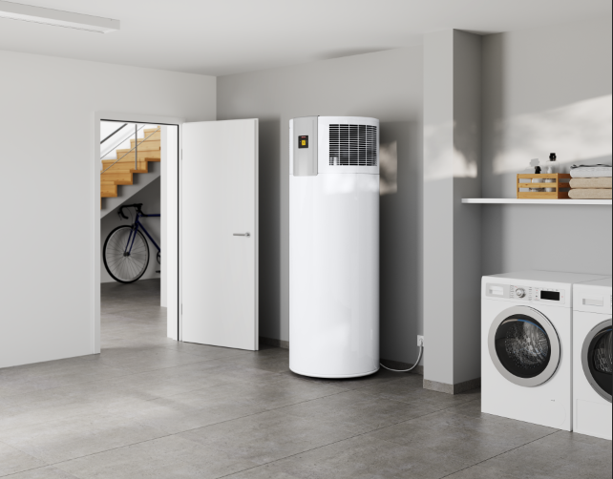
Bild 1: WWK 300 – Wärme aus der Raumluft

